11 правил, которые должны соблюдать дети
1. Переходи улицу в установленном месте. Об этом подскажет пешеходный переход со специальным знаком или светофором.
2. Прежде чем перейти дорогу остановись, убедись в безопасности, а потом переходи спокойным шагом.
3. Переходя дорогу, смотри по сторонам, чтобы увидеть, нет ли быстро движущихся машин. Переходить проезжую часть на повороте НЕЛЬЗЯ!
4. Убери смартфон и наушники и только потом переходи дорогу.
5. Выбегать на проезжую часть ЗАПРЕЩЕНО!
6. Перебегать дорогу между стоящими машинами НЕЛЬЗЯ!
7. При поездке в автомобиле обязательно пристегнись! Не высовывай руки или голову в окно.
8. Не торопись, будь очень внимателен!
9. Автомобиль очень быстр и не всегда успеет сразу остановиться.
10. Не ходи по проезжей части даже возле дома, только по тротуарам.
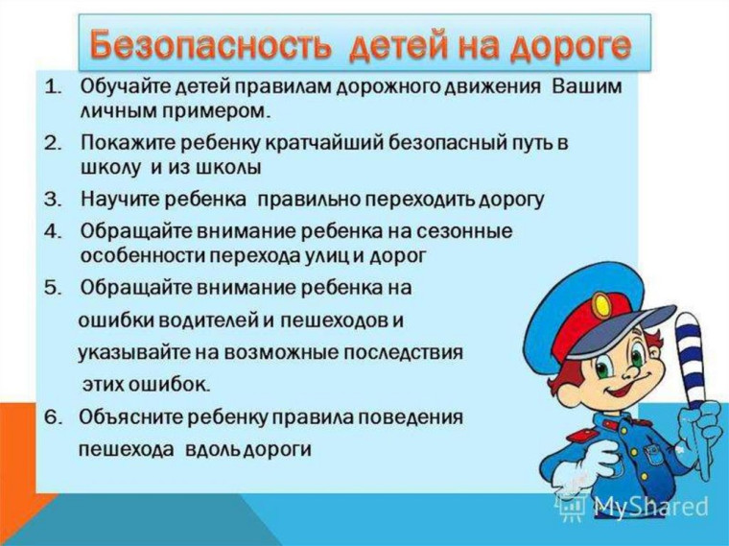
11. Водители могут нарушить правила, поэтому будь бдителен и убедись в своей безопасности, прежде чем переходить дорогу.

